《软件构造》课程复习纲要

AOP部分

参考教材：
- Laddad, R. AspectJ in Action: Practical Aspect-Oriented Programming, Manning Publications, 2003.
- Miles, R. AspectJ Cookbook, O'Reilly Media, Inc., 2004.
- Adrian Clement, A. H. G. W. Eclipse AspectJ Aspect-Oriented Programming with AspectJ and the Eclipse AspectJ Development Tools, Addison-Wesley Professional, 2004.

该部分使用的PPT为：
1、利用AspectJ进行AOP-part1.ppt（简记PPT1）
2、利用AspectJ进行AOP-part2.ppt（简记PPT2）
3、利用AspectJ进行AOP-part3.ppt（简记PPT3）

复习所涉及的内容以PPT中出现的为准，具体细节参阅以上参考教材中的解释。

AOP及AspectJ基础知识
- AOP基本概念
- 横切关注点（crosscutting concern）
- 方面（aspect）

- 掌握HelloWorld-multi示例（重点）
熟练掌握PPT1 page11~22的示例

- AspectJ基本概念
AspectJ中定义了如下的基本概念来支持对编织规则的定义和组织：
连接点（joint point）
切入点（pointcut）
通知（advice）
方面（aspect）
掌握以上基本概念，能够在AspectJ代码中标示出各个部分分别属于那个概念

AspectJ语言
- 三类切入点指示符
了解三类不同的切入点指示符 （PPT2 page4~5）

- 复合切入点
能够使用&&、||和!构造复合切入点（ PPT2 page7）

- 类型模式
掌握常见的类型模式，能够构造简单的类型模式进行类型匹配。（PPT2 page8~10）

- 掌握三种advice（重点）
掌握三种常用的advice：before、after以及around

- Call切入点指示符（重点）

- target切入点指示符（了解）

JUnit部分
参考教材：
- Massol, V. and Husted, T. JUnit in Action, Manning Publications, 2003.

该部分使用的PPT为：Unit Testing in JUnit.ppt

复习所涉及的内容以PPT中出现的为准，具体细节参阅以上参考教材中的解释。

JUnit的基本概念
- 单元测试框架的三个目标（重点）

- 掌握TestCalculator示例
能够构造出类似于TestCalculator的简单test case

- 了解三种test runner

- 理解error和failure的区别（重点）

- 理解testXXX运行的方式
setup和tearDown的关系
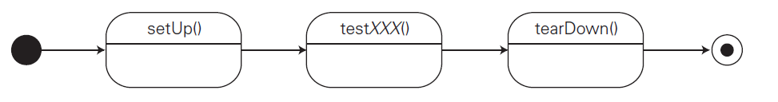

- 掌握Exception的测试方法（重点）
能够理解PPT page98的例子，明确对exception进行测试的方法和特点。

